Stationary training equipment－Part 10：Exercise bicycles with a fixed wheel or without freewheel, additional specific safety requirements and test methods
目錄
節次 頁次
前言 3
1. 適用範圍 4
2. 引用標準 4
3. 用語及定義 4
4. 分類 5
5. 安全要求 6
5.1 外部構造 6
5.2 固有負載 6
5.3 座位管柱－座位 6
5.4 把手 6
5.5 踏板 7
5.6 踏板曲柄組裝件 7
5.7 穩定性 7
5.8 鎖定系統 7
5.9 緊急制動系統 7
5.10腳間隙 8
6. 試驗法 8
6.1 概述 8
6.2 傳動元件與旋轉組件、擠壓與剪切點之測試 8
6.3 溫升之測試 8
6.4 固有負載之測試 9
6.5 把手之測試 9
6.6 穩定性之測試 9
6.7 緊急制動系統之測試 9
6.8 踏板曲柄組裝件之測試 9
7. 附加使用說明 10
8.附加之標示 10

前言
本標準依標準法之規定，經國家標準審查委員會審定，由主管機關公布之中華民國國家標準。
依標準法第四條之規定，國家標準採自願性方式實施。但經各該目的事業主管機關引用全部或部分內容為法規者，從其規定。
本標準並未建議所有安全事項，使用本標準前應適當建立相關維護安全與健康作業，並且遵守相關法規之規定。
本標準之部分內容，可能涉及專利權、商標權與著作權，主管機關及標準專責機關不負責任何或所有此類專利權、商標權與著作權之鑑別。

1. 適用範圍
本標準規定具有慣性矩＞0.6 kg×m²之附有固定輪或無自由輪的健身車，除依CNS (ISO 20957-1)一般安全要求外，須一併使用之附加安全要求。。
本標準適用於H類及S類中具有一固定輪或無自由輪(type 10)固定式訓練設備型式之健身車(以下稱為訓練設備)。

裝於具固定輪或無自由輪的健身車上之任何附屬設備，提供附加的運動功能者，應符合CNS (ISO 20957-1)之要求。

2. 引用標準
下列標準或資料因本標準所引用，成為本標準之一部分。有加註年分者，適用該年分之版次，無加註年分者，適用該最新版(包括補充增修)。
CNS 15347-1機械安全－供設計用之基本概念及一般原則－第1部：基本用語及方法
CNS (ISO 20957-1)固定式訓練設備－第1部：一般安全要求與試驗法
ISO 4210, Cycles－Safety requirements for bicycles
EN 563, Safety of machinery－Temperatures of touchable surfaces－Ergonomics data to establish temperature limiy values for hot surfaces.
3. 用語及定義

本標準適用CNS (ISO 20957-1)與下列所示之用語及定義。

3.1飛輪(flywheel)

設計使產生慣性的迴轉質量體。

3.2自由輪(freewheel)

設計使由踏板機械裝置以單一方向脫離飛輪的齒輪機械裝置。

3.3座位管柱(seat pillar)

裝於車架與座位之間用以調整座位高度之連接件。

3.4座位直管(seat tube)

供插入座位管柱的車架之組件。

3.5把手管柱(handlebar stem)

裝於車架與把手之間，用以調整把手高度之連接件。

3.6緊急剎車(emergency brake)

設計用以在緊急狀況時停止踏板動作之設備。

3.7鎖定系統(locking system)

設計用以鎖定設備的任何旋轉組件之機械裝置，其不使用如鑰匙等特定工具無法操作。

3.8動態方向(dynamic direction)

如使用手冊所描述在正常使用時施加的作用力之方向。

3.9護罩(housing)

具有潛在危險元件之外殼。

3.10傳動護罩(transmission guard)

具有潛在危險的傳動元件之外殼。
4. 分類

僅適用CNS (ISO 20957-1)的4.4所界定之分類。

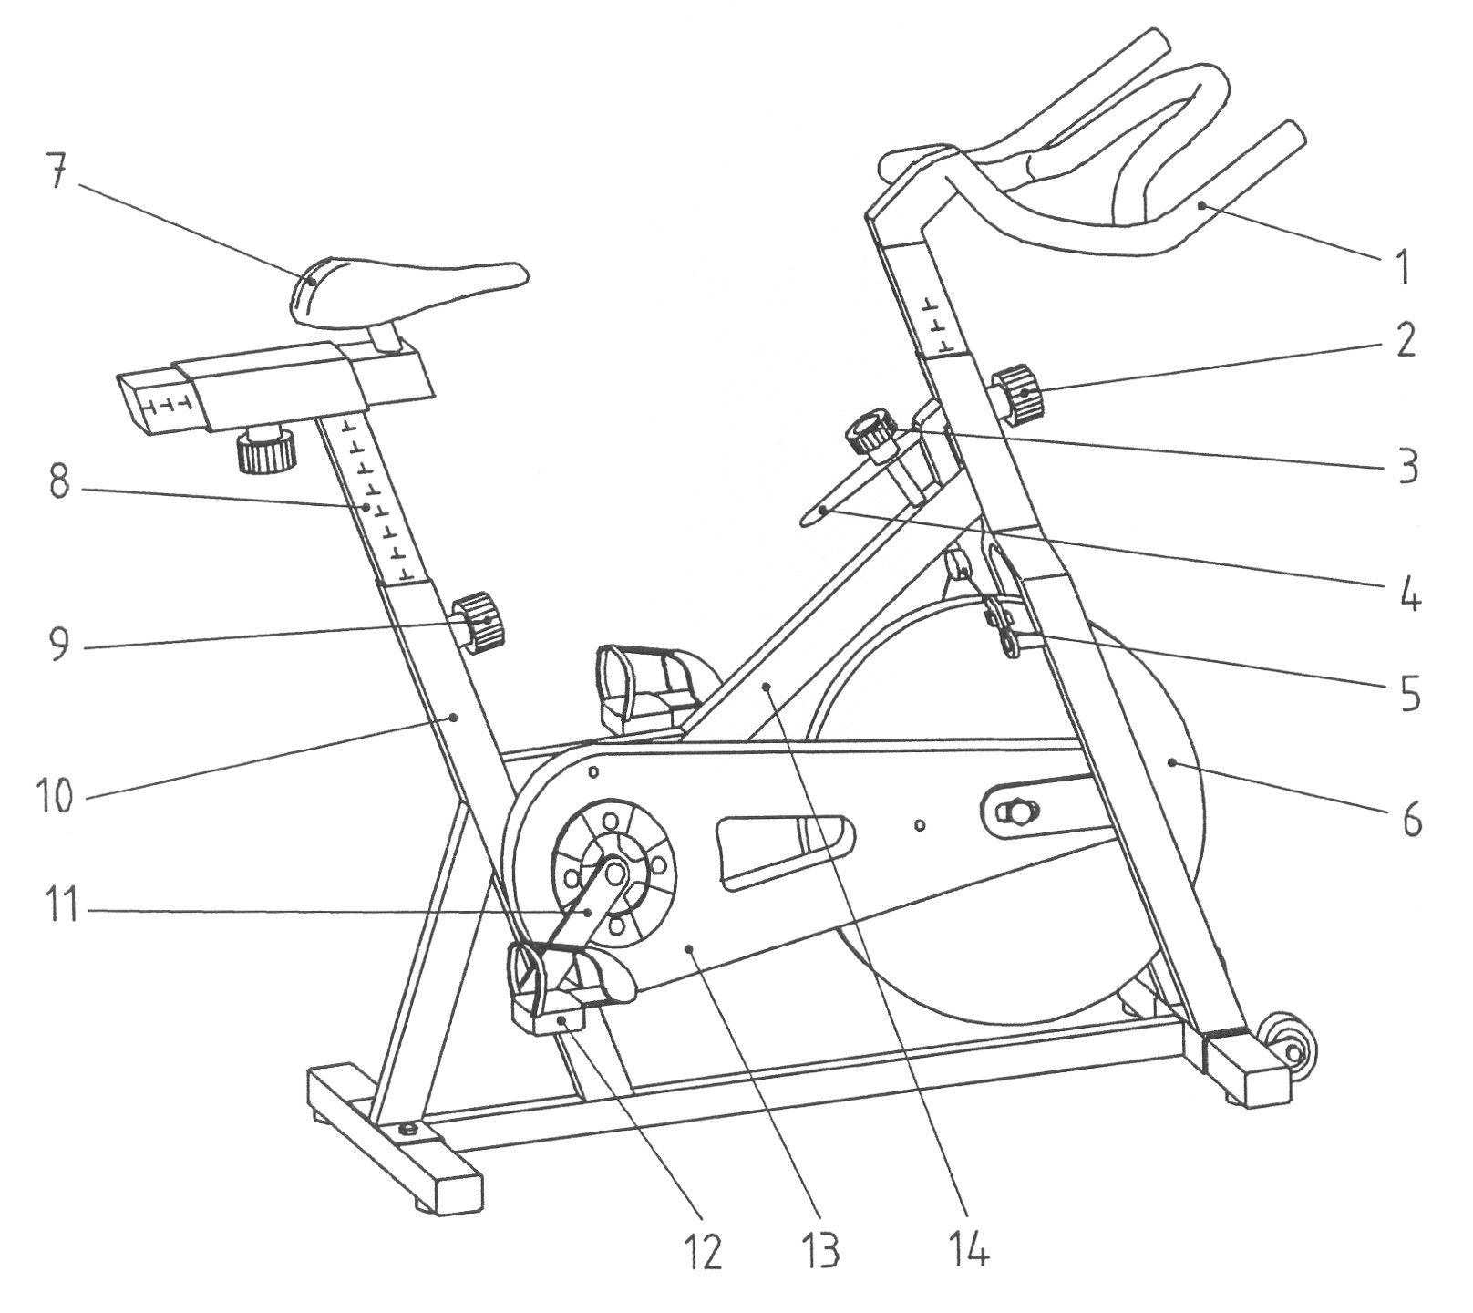
圖中  1 把手  2 把手調整器3 阻抗調整器  4 緊急剎車5 阻抗系統(煞車)  6 飛輪  7 座位 | 8 座位管柱  9 座位調整器  10 座位直管  11 踏板曲柄  12 踏板  13 傳動護罩  14 車架
圖1 無自由輪健身車之示例

5. 安全要求

5.1外部構造
5.1.1傳動元件與旋轉組件、擠壓點與剪切點
踏板曲柄直徑大於護罩的訓練設備，在踏板曲柄與構造的固定組件之間，應有不小於10 mm之距離。此要求不適用於護罩直徑大於踏板曲柄直徑之訓練設備。
傳動元件應依CNS 15347-1予以覆蓋。所有其他組件應依CNS (ISO 20957-1)所規定之指形測試棒測試之。指形測試棒不應陷入或與不光滑表面之移動組件接觸。飛輪的邊緣半徑應為至少2.5 mm。踏板邊緣應無毛邊，以一些其他方式予以磨圓或保護之。
依6.1.1與6.2測試。
5.1.2溫升
當依6.3測試後，設備的可觸及組件之溫度應不超過65 ℃。
5.2 固有負載
S類的座位管柱應以製造廠商規定的最大身體質量之4倍或4000 N(取較大者)測試。H類的座位管柱應以製造廠商規定的最大身體質量之3倍或3000 N(取較大者)測試。上述兩類的踏板與曲柄均以製造廠商規定的最大身體質量之4倍或4000 N(取較大者)測試。
依6.4測試。
座位應依ISO 4210測試。
當依6.4測試後，訓練設備應能依據製造廠商有關正確使用之資訊正常運作。
在座位管柱與踏板的測試中，訓練設備不應傾倒。
試驗時夾緊的座位管柱應不滑入座位直管超過5 mm。

5.3座位管柱－座位
5.3.1概述
S類設備的座位高度應不需使用工具即可予以調整。
對於H類設備，若需使用工具來調整座位高度時，應由製造廠商提供工具，並應在使用手冊中清楚說明如何使用此工具。
5.3.2插入深度
座位管柱在其最高位置的最小插入深度應為55 mm。
座位管柱應有永久性標示與文字〝STOP〞(〝停止〞)指示其最小插入深度。若最小插入深度已由設計提供，則可免除此標示。
具有鎖定系統時，在最高位置處之最小插入深度應為55 mm。
依6.1.1與6.1.2測試。
5.4把手
5.4.1把手管柱
對於S類設備，把手管柱應不需使用工具即可調整，或具有不同抓握位置。
對於H類設備，若需使用工具來調整把手管柱時，應由製造廠商提供工具，並於使用手冊中清楚說明如何使用此工具。
把手管柱在最高位置處之最小插入深度應為55 mm。
把手管柱應有永久性標示與文字〝STOP〞(〝停止〞)指示其最小插入深度。若最小插入深度已由設計提供，則可免除此標示。
依6.1.1與6.1.2測試。
5.4.2把手
上述兩類把手，應以製造廠商所規定的最大身體質量之1.5倍或1500 N(取較大者)測試之，試驗載重應以製造廠商所規定的最大身體質量之0.5倍或500 N(取較大者)水平方向施加垂直作用力，把手應承受作用力無破裂或永久變形量不超過10 %。
依6.5測試。
測試後，把手依製造廠商之說明書應有正常功能。
5.5踏板
踏板應包括一個使腳維持在定位並防止非故意的移動之系統。
5.6踏板曲柄組裝件
當依6.8測試時，S類設備踏板曲柄組裝件應承受以動態方向施加的(750±10) N作用力，最大頻率為25Hz之1000000循環，而H類設備為120000循環。踏板曲柄組裝件在施加4000N靜載重後應無顯示任何破裂或結構破壞之跡象。
5.7穩定性
當依6.6測試後，當施行使用手冊中描述的任何運動時，訓練設備不得翻倒。
5.8鎖定系統
具固定輪或無自由輪之家用健身車(H類)應裝有鎖定系統裝置，以防止第三者，特別是兒童，在無管制下使用或轉動設備的任何旋轉零件，。
5.9緊急制動系統
具固定輪或無自由輪的健身車應裝有緊急煞車裝置。此煞車裝置應易於在使用者位置觸及並顯而易見，且此系統應能使設備在1完全之曲柄旋轉內停止(在兩方向)，並可由一最大100 N的向下力(推力)或最大50 N的向上力(拉力)啟動。
依6.7測試。
緊急制動系統的啟動器應為紅色，若有背景時，此背景應為黃色。按鈕操作開關的啟動器應為掌型或蘑菇頭型。
制動系統與自行車手煞車相類似，應符合圖2之尺度。抓握尺度d在B點的距離應不超過90 mm，且B點與C點間之距離應不超過100 mm。
煞車槓桿應承受6.7之試驗無破裂或有超過3 %之永久變形。
單位：mm
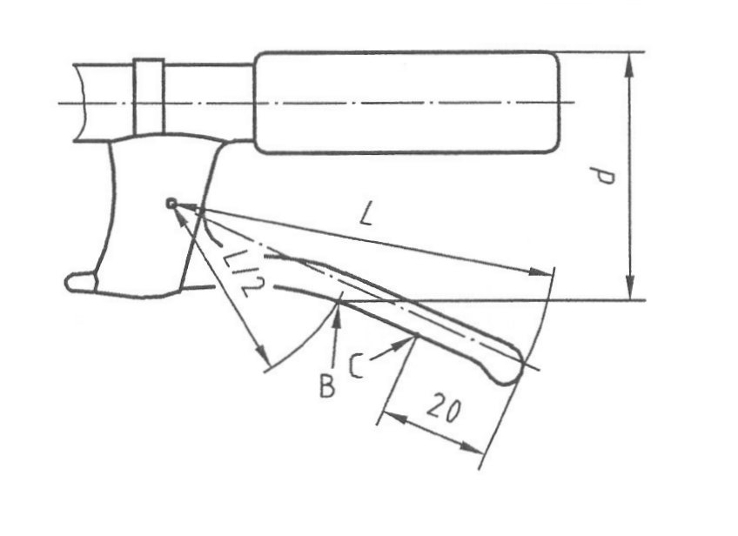
圖2 煞車槓桿尺度
5.10腳間隙
踏板的所有硬質零組件與地板或地板上任何框架間的垂直距離應至少為60 mm。
6. 試驗法
6.1概述
6.1.1尺度檢查
6.1.2目視檢驗
6.1.3觸覺檢驗
6.1.4性能試驗

6.2傳動元件與旋轉組件、擠壓與剪切點之測試
裝置：
CNS (ISO 20957-1)所規定之指形測試棒。
使用指形測試棒由各方向探測所有移動零件。判定指形測試棒是否陷入。
判定指形測試棒是否陷入。
6.3溫升之測試
裝置：準確度達±1 ℃之接觸式溫度計。
試驗室溫度：(18～25) ℃。
以每分鐘60循環之頻率在功率200 W下踩踏訓練設備20分鐘計3個期間。
在每一20分鐘期間後休息5分鐘。
在第3個期間後量測溫度。
亦參照EN 563。
6.4固有負載之測試
應以座位在無最煩重位置下施行測試。
依5.2所述施加靜載明5分鐘。
判定設備是否有傾倒的可能性，並檢查是否有任何破裂。
移除載重並量測座位管柱之對照尺度。
6.5把手之測試
依5.4.2所述，在把手最煩重位置同時施加垂直與水平靜載重5分鐘。
6.6穩定性之測試
向最煩重方向傾斜10°，並於下列姿勢施行測試：
(a) 手放置於把手上坐著；
(b) 手離開把手坐著；
(c) 手放置於把手上站立。
將座位支柱調至最高位置且座位在最遠的後方位置，將訓練設備置於水平面上。
以(100±5) kg或依使用手冊所規定之最大身體質量(取較大者)加載至訓練設備之座位。確保試驗質量體之重心高於座位上方(300±20) mm。
6.7緊急制動系統之測試
在無阻抗下以每分鐘120循環之頻率踩踏具固定輪或無自由輪之健身車，並依5.9規定的相關作用力，在制動機械裝置中央(例如槓桿)啟動煞車，並觀察踏板曲柄是否在1次回轉內停止。
手煞車應施加300 N之作用力至少15 秒。此作用力應施加於操作範圍最煩重位置。
6.8踏板曲柄組裝件之測試
將完整裝有踏板曲柄組裝件的健身車車架固定在試驗配備上，並施加規定載重至一踏板的最低位置。此載重應位於踏板軸或轉軸中心點上(參照圖3)。
動態試驗之後，依5.2所述施加靜載重。
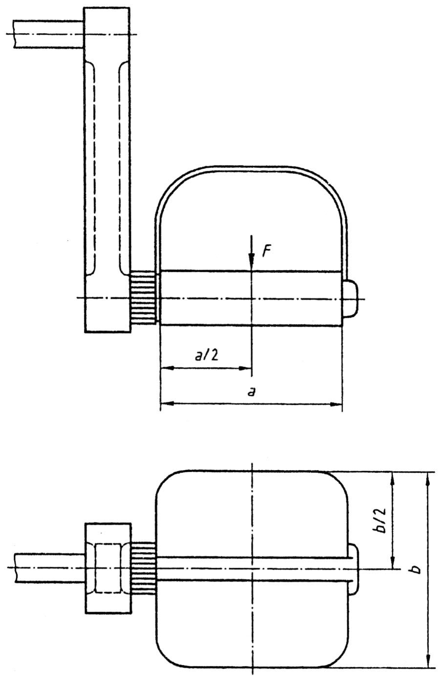
圖3 踏板之測試
7. 附加使用說明
除依CNS (ISO 20957-1)之規定外，每一台具有固定輪或無自由輪的健身車應提供易於瞭解的使用說明書。
此使用說明書應包含有關下列各點之資訊：
(a) 解釋無自由輪系統可能造成的危險之說明。
(b) 操作緊急煞車所需的方法之說明。
(c) 描述停止訓練所需的方法之說明。
(d) 描述H類鎖定機械裝置的操作說明。
(e) 解釋S類訓練設備應永遠在受監督環境下使用之說明。
(f) 描述5.5所規定的腳位置系統的要求之說明。
(g)調整把手及座位以適合使用者的重要性之說明，除非設計中已有防範措施，否則調整不應超過最小插入深度的〝STOP〞(〝停〞)標記。
(h) 用以調整H類設備的任何工具之使用說明。
8. 附加之標示
所有具固定輪或無自由輪之健身車應以圖形標示(參照圖4)，指示使用者閱讀製造廠商所提供的資訊。
家用具固定輪或無自由輪的健身車應標示警告標籤，指示使用者不使用時應鎖定設備。
S類具有固定輪或無自由輪的健身車應標示警告標籤，指示應在受監督的環境下使用此設備。
所有標籤應置於可見之位置。


圖4 圖形標誌

相對應國際標準：ISO 20957-10, Stationary training equipment－Part 10：Exercise bicycles with a fixed wheel or without freewheel, additional specific safety requirements and test methods

編擬說明：本標準草案係由本局參考ISO 20957-10國際標準編擬而成。

